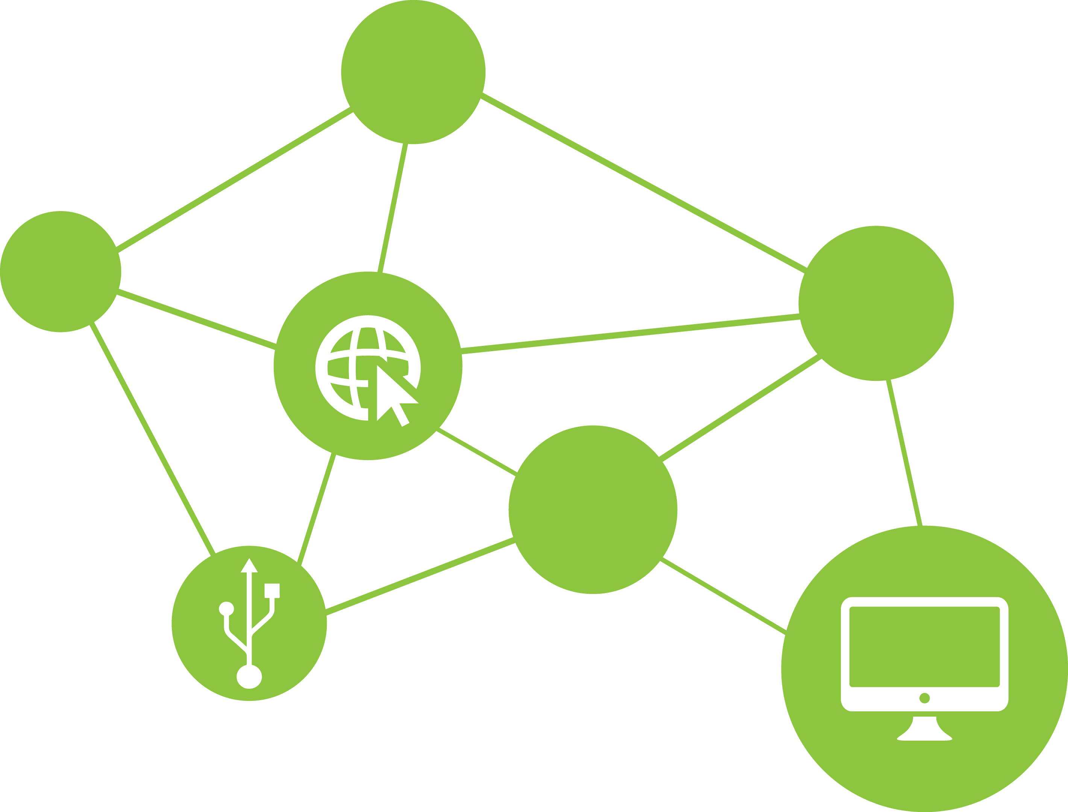
3
หน่วยการเรียนรู้ที่ 3 การค้นหาข้อมูล
เวลาเรียน 10 ชั่วโมง


วิทยาศาสตร์ สาระที่ 4 เทคโนโลยี
•การค้นหาข้อมูลในอินเทอร์เน็ต
•การติดต่อสื่อสารผ่านทางอินเทอร์เน็ต
ในการทำงานร่วมกัน
•การประเมินความน่าเชื่อถือของข้อมูล
ตามแหล่งที่มาของข้อมูล

แผนผังการเรียนรู้แบบบูรณาการ

สังคมศึกษา ศาสนา และวัฒนธรรม
•การแสดงออกถึงการเคารพในสิทธิเสรีภาพของตนเองและผู้อื่น

การค้นหาข้อมูล

ภาษาไทย
• การเขียนผังความคิด เพื่อแสดงความเข้าใจเรื่องที่อ่าน
• การอภิปรายแสดงความคิดเห็นและข้อโต้แย้ง
เกี่ยวกับเรื่องที่อ่าน
• การเขียนบรรยายประสบการณ์ โดยระบุสาระสำคัญ
และรายละเอียดสนับสนุน
• การพูดแสดงความคิดเห็นอย่างสร้างสรรค์เกี่ยวกับ
เรื่องที่ฟังและดู
• การพูดรายงานเรื่องหรือประเด็นที่ศึกษาค้นคว้า
จากการฟัง การดู และการสนทนา
• การเขียนจดหมาย


ตัวชี้วัด

ใช้อินเทอร์เน็ตค้นหาข้อมูล ติดต่อสื่อสาร และทำงานร่วมกัน ประเมินความน่าเชื่อถือของข้อมูล
(ว 4.2 ป.5/3)





หน่วยการเรียนรู้ที่ 3 การค้นหาข้อมูล
แผนการจัดการเรียนรู้ที่ 1
เรื่อง เครือข่ายคอมพิวเตอร์

ชั้นประถมศึกษาปีที่ 5 เวลาเรียน 1 ชั่วโมง


มาตรฐานการเรียนรู้และตัวชี้วัด

มาตรฐานการเรียนรู้
มาตรฐาน ว 4.2 เข้าใจและใช้แนวคิดเชิงคำนวณในการแก้ปัญหาที่พบในชีวิตจริงอย่างเป็นขั้นตอน
และเป็นระบบ ใช้เทคโนโลยีสารสนเทศและการสื่อสารในการเรียนรู้ การทำงาน
และการแก้ปัญหาได้อย่างมีประสิทธิภาพ รู้เท่าทัน และมีจริยธรรม
ตัวชี้วัด
ว 4.2 ป.5/3 ใช้อินเทอร์เน็ตค้นหาข้อมูล ติดต่อสื่อสาร และทำงานร่วมกัน
ประเมินความน่าเชื่อถือของข้อมูล


จุดประสงค์การเรียนรู้
1. อธิบายเกี่ยวกับเครือข่ายคอมพิวเตอร์ (K)
2. สืบค้นข้อมูลและนำเสนอโดยใช้โปรแกรมนำเสนอ (P)
3. มีความกระตือรือร้นในการปฏิบัติกิจกรรมการเรียนรู้ (A)

สาระการเรียนรู้

อุปกรณ์เทคโนโลยีสารสนเทศเป็นอุปกรณ์ที่นำมาใช้ประโยชน์ในการแก้ปัญหาต่าง ๆ ได้มากมาย โดยเฉพาะเครื่องคอมพิวเตอร์นอกจากจะใช้พิมพ์เอกสาร ตกแต่งภาพ วาดภาพ สร้างงานการนำเสนอ
การใช้คอมพิวเตอร์ในการติดต่อสื่อสารต่าง ๆ ยังเป็นอีกความสามารถหนึ่งที่มีประโยชน์
ทั้งด้านการเรียน การทำงาน


สมรรถนะสำคัญของผู้เรียน

1. ความสามารถในการสื่อสาร
2. ความสามารถในการคิด
3. ความสามารถในการใช้เทคโนโลยี


คุณลักษณะอันพึงประสงค์

1. ใฝ่เรียนรู้
2. มุ่งมั่นในการทำงาน

คำถามสำคัญ

เครือข่ายคอมพิวเตอร์ที่นักเรียนรู้จักหรือเคยใช้งานมีอะไรบ้าง


การจัดกิจกรรมการเรียนรู้

ขั้นสังเกต รวบรวมข้อมูล (Gathering)
• • • • • • • • • • • • • • • • •

1. นักเรียนร่วมกันสังเกตภาพเกี่ยวกับเครือข่ายคอมพิวเตอร์บนกระดาน แล้วตอบคำถาม ดังนี้
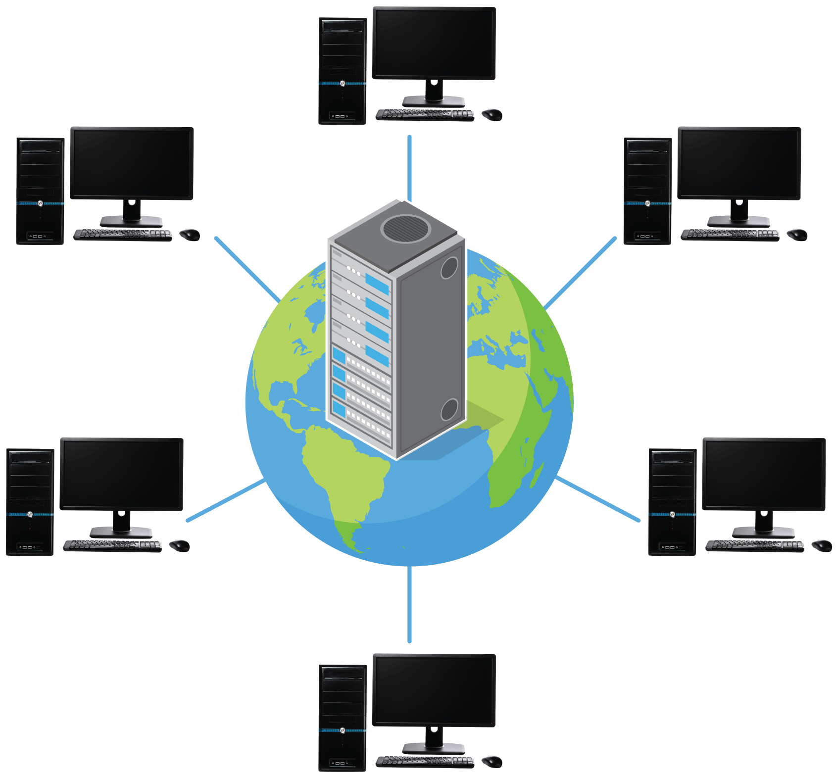

• จากภาพนักเรียนเห็นอะไรบ้าง
(ตัวอย่างคำตอบ คอมพิวเตอร์ รูปโลก)
• นักเรียนคิดว่าภาพนี้เกี่ยวข้องกับเครือข่ายคอมพิวเตอร์อย่างไร
(ตัวอย่างคำตอบ มีคอมพิวเตอร์หลาย ๆ เครื่องเชื่อมต่อกัน)
• นักเรียนคิดว่าการที่คอมพิวเตอร์หลาย ๆ เครื่องจะเชื่อมต่อกันได้จะต้องใช้อะไร
(ตัวอย่างคำตอบ อินเทอร์เน็ต)
• เครือข่ายคอมพิวเตอร์ที่นักเรียนรู้จักหรือเคยใช้งานมีอะไรบ้าง
(ตัวอย่างคำตอบ LAN Wi-Fi)
2. นักเรียนร่วมกันศึกษาค้นคว้าข้อมูลเกี่ยวกับเครือข่ายคอมพิวเตอร์ จากแหล่งการเรียนรู้ต่าง ๆ อย่างหลากหลาย เช่น การสอบถามจากครูหรือผู้ปกครอง และห้องสมุด


ขั้นคิดวิเคราะห์และสรุปความรู้ (Processing) (Gathering)
• • • • • • • • • • • • • • • • • • • •

3. นักเรียนแบ่งกลุ่ม กลุ่มละเท่า ๆ กัน จากนั้นแต่ละกลุ่มร่วมกันคิดวิเคราะห์เกี่ยวกับอินเทอร์เน็ต โดยตอบคำถาม ดังนี้
• อินเทอร์เน็ต คืออะไร
(ตัวอย่างคำตอบ คำว่าอินเทอร์เน็ต (Internet) มาจากคำ 2 คำ คือ คำว่า inter และคำว่า net
คำว่า inter หมายถึง ระหว่าง และ net มาจากคำว่า network หรือเครือข่าย ดังนั้น คำว่าอินเทอร์เน็ต
จึงหมายถึง การเชื่อมต่อกันระหว่างเครือข่ายโดยเชื่อมโยงภายใต้มาตรฐานเดียวกันเพื่อให้สื่อสารกันได้)
• การเชื่อมต่ออินเทอร์เน็ตสามารถทำได้อย่างไรบ้าง
(ตัวอย่างคำตอบ เชื่อมต่อโดยใช้สาย (LAN) และเชื่อมต่อโดยไม่ใช้สาย (Wi-Fi))
4. นักเรียนร่วมกันสังเกตและวิเคราะห์ภาพการใช้คอมพิวเตอร์ในยุคแรกกับยุคปัจจุบัน
จากนั้นเขียนความเหมือนและความแตกต่าง โดยเขียนบันทึกคำตอบของนักเรียนเป็นแผนภาพความคิด
บนกระดาน ดังตัวอย่าง
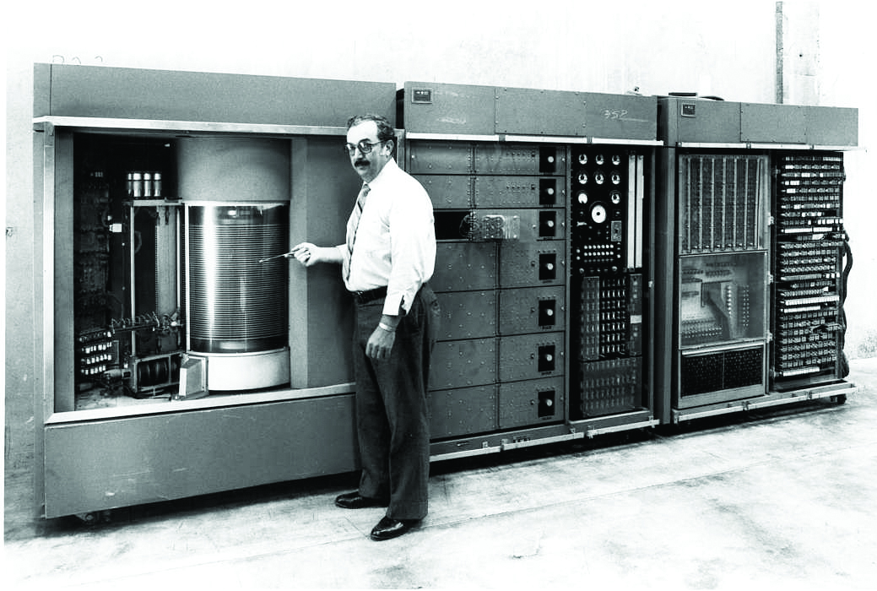


คอมพิวเตอร์ยุคแรก
ความ
เหมือน
คอมพิวเตอร์ยุคปัจจุบัน
ขนาดของเครื่องคอมพิวเตอร์ใหญ่ ไม่สามารถพกพาได้ เครื่องใช้งานแยกส่วนจาก อุปกรณ์อื่น ๆ ไม่สามารถ
ใช้สื่อสารกันได้ ใช้ไฟฟ้า
ในปริมาณมาก
ใช้ในการคิดคำนวณ
แก้ไขปัญหาต่าง ๆ
ใช้ในการพิมพ์เอกสาร
วาดภาพ และใช้เก็บ
ข้อมูลในจำนวน
มากได้
ขนาดของเครื่องเล็ก
กะทัดรัด พกพาสะดวก
สามารถติดต่อสื่อสารกันได้
สามารถเชื่อมต่อเครือข่าย
อินเทอร์เน็ตขนาดใหญ่
ได้ทั่วโลก

5. นักเรียนร่วมกันคิดวิเคราะห์เกี่ยวกับประโยชน์จากการใช้อินเทอร์เน็ต โดยเขียนบันทึกคำตอบของนักเรียนเป็นแผนภาพบนกระดาน ดังตัวอย่าง
1. ใช้เป็นแหล่งค้นคว้าข้อมูล สามารถค้นหาข้อมูลที่เราต้องการ ได้มากมาย

2. ใช้เป็นแหล่งเรียนรู้ผ่านเครือข่ายคอมพิวเตอร์

3. ใช้ติดต่อสื่อสารโดยการพิมพ์ข้อความ ภาพ เสียง
หรือไฟล์ข้อมูล

ประโยชน์
จากการใช้อินเทอร์เน็ต
4. ใช้เผยแพร่ผลงานของตนเองได้
5. ใช้เป็นแหล่งบันเทิง สามารถดูภาพยนตร์ ฟังเพลง
อ่านหนังสือ และเล่นเกมได้
6. ใช้สั่งซื้อสินค้าหรือบริการต่าง ๆ ผ่านระบบอินเทอร์เน็ต
7. ใช้สื่อสารแลกเปลี่ยนความรู้

6. นักเรียนร่วมกันสรุปความคิดรวบยอดเกี่ยวกับเครือข่ายคอมพิวเตอร์ ดังนี้
การใช้งานคอมพิวเตอร์ส่วนบุคคลในยุคแรก ๆ คอมพิวเตอร์จะเป็นเครื่องที่ใช้งานแยกส่วน
จากอุปกรณ์อื่น ๆ และไม่สามารถสื่อสารกันได้ แต่ในปัจจุบันคอมพิวเตอร์สามารถสื่อสารกันได้
โดยผ่านอุปกรณ์ต่าง ๆ ถ้าผู้ใช้งานต้องการใช้ข้อมูลร่วมกัน สามารถทำได้ง่ายขึ้น โดยนำคอมพิวเตอร์
มาสื่อสารกันเป็นเครือข่าย ซึ่งมีทั้งเครือข่ายขนาดเล็กที่คอมพิวเตอร์เชื่อมต่อกันเพียงไม่กี่เครื่อง
จนปัจจุบันคอมพิวเตอร์สามารถเชื่อมต่อกันเป็นเครือข่ายขนาดใหญ่ได้ทั่วโลก เรียกว่า อินเทอร์เน็ต


ขั้นปฏิบัติและสรุปความรู้หลังการปฏิบัติ (Applying and Constructing the Knowledge)
• • • • • • • • • • • • • • • • • • • • • • • • • • • • • • • • • • • • • • • • •

7. นักเรียนจับคู่หรือแบ่งกลุ่มตามความเหมาะสมของจำนวนเครื่องคอมพิวเตอร์
โดยให้มีนักเรียน 1 คนที่มีประสบการณ์ในการใช้งานคอมพิวเตอร์ จากนั้นแต่ละกลุ่มร่วมกันสืบค้นข้อมูลเกี่ยวกับวิวัฒนาการของการติดต่อสื่อสารตั้งแต่อดีตจนถึงปัจจุบัน แล้วนำข้อมูลที่ได้มาจัดทำด้วยโปรแกรมนำเสนอ

กิจกรรมนี้สร้างเสริมทักษะศตวรรษที่ 21 ด้านการคิดอย่างมีวิจารณญาณ
การร่วมมือทำงานเป็นทีม ความรอบรู้ในสารสนเทศ ความรอบรู้ในเทคโนโลยีสารสนเทศ

8. นักเรียนร่วมกันสรุปสิ่งที่เข้าใจเป็นความรู้ร่วมกัน ดังนี้
อุปกรณ์เทคโนโลยีสารสนเทศเป็นอุปกรณ์ที่นำมาใช้ประโยชน์ในการแก้ปัญหาต่าง ๆ
ได้มากมาย โดยเฉพาะเครื่องคอมพิวเตอร์นอกจากจะใช้พิมพ์เอกสาร ตกแต่งภาพ วาดภาพ สร้างงาน
การนำเสนอ การใช้คอมพิวเตอร์ในการติดต่อสื่อสารต่าง ๆ ยังเป็นอีกความสามารถหนึ่งที่มีประโยชน์
ทั้งด้านการเรียน การทำงาน


ขั้นสื่อสารและนำเสนอ (Applying the Communication Skill)
• • • • • • • • • • • • • • • • • • • • • • • • • • • •

9. นักเรียนแต่ละกลุ่มออกมานำเสนอวิวัฒนาการของการติดต่อสื่อสารของกลุ่มตนเองหน้าชั้นเรียน เพื่อแลกเปลี่ยนเรียนรู้กัน โดยใช้โปรแกรมนำเสนอที่นักเรียนได้จัดทำไว้มานำเสนอ
กิจกรรมนี้สร้างเสริมทักษะศตวรรษที่ 21 ด้านการสื่อสาร

10. นักเรียนร่วมกันอภิปรายสรุปเกี่ยวกับวิธีการทำงานให้เห็นการคิดเชิงระบบและวิธีการทำงาน
ที่มีแบบแผน


ขั้นประเมินเพื่อเพิ่มคุณค่าบริการสังคมและจิตสาธารณะ (Self-Regulating)
• • • • • • • • • • • • • • • • • • • • • • • • • • • • • • • •

11. นักเรียนประเมินตนเอง โดยเขียนแสดงความรู้สึกหลังการเรียนและหลังการทำกิจกรรม
ในประเด็นต่อไปนี้
• สิ่งที่นักเรียนได้เรียนรู้ในวันนี้คืออะไร
• นักเรียนมีส่วนร่วมกิจกรรมในกลุ่มมากน้อยเพียงใด
• เพื่อนนักเรียนในกลุ่มมีส่วนร่วมกิจกรรมในกลุ่มมากน้อยเพียงใด
• นักเรียนพึงพอใจกับการเรียนในวันนี้หรือไม่ เพียงใด
• นักเรียนจะนำความรู้ที่ได้นี้ไปใช้ให้เกิดประโยชน์แก่ตนเอง ครอบครัว และสังคมทั่วไป
ได้อย่างไร
จากนั้นแลกเปลี่ยนตรวจสอบขั้นตอนการทำงานทุกขั้นตอนว่าจะเพิ่มคุณค่าไปสู่สังคม
เกิดประโยชน์ต่อสังคมให้มากขึ้นกว่าเดิมในขั้นตอนใดบ้าง สำหรับการทำงานในครั้งต่อไป


สื่อการเรียนรู้/แหล่งการเรียนรู้

1. หนังสือเรียน รายวิชาพื้นฐานวิทยาศาสตร์ เทคโนโลยี (วิทยาการคำนวณ) ชั้นประถมศึกษาปีที่ 5
ของสถาบันพัฒนาคุณภาพวิชาการ (พว.)
2. ภาพเครือข่ายคอมพิวเตอร์
3. ภาพการใช้คอมพิวเตอร์ในยุคแรกและยุคปัจจุบัน
4. ห้องคอมพิวเตอร์ที่เชื่อมต่อเครือข่ายอินเทอร์เน็ต
5. แหล่งการเรียนรู้ทั้งภายในและภายนอกโรงเรียน

การประเมินการเรียนรู้

1. ประเมินความรู้ เรื่อง เครือข่ายคอมพิวเตอร์ (K) ด้วยแบบทดสอบ
2. ประเมินกระบวนการทำงานกลุ่ม (P) ด้วยแบบประเมิน
3. ประเมินคุณลักษณะอันพึงประสงค์ ด้านใฝ่เรียนรู้ มุ่งมั่นในการทำงาน (A) ด้วยแบบประเมิน


แบบประเมินตามสภาพจริง (Rubrics)

แบบประเมินกระบวนการทำงานกลุ่ม
รายการการประเมิน | ระดับคุณภาพ
รายการการประเมิน | 4 | 3 | 2 | 1
กระบวนการ  ทำงานกลุ่ม | มีการกำหนดบทบาท  สมาชิกชัดเจน  และมีการชี้แจงเป้าหมาย  การทำงาน  มีการปฏิบัติงานร่วมกัน  อย่างร่วมมือร่วมใจ  พร้อมกับการประเมินเป็นระยะ ๆ | มีการกำหนดบทบาท  สมาชิกชัดเจน  มีการชี้แจงเป้าหมาย  อย่างชัดเจนและปฏิบัติงานร่วมกัน  แต่ไม่มีการประเมิน  เป็นระยะ ๆ | มีการกำหนดบทบาท  เฉพาะหัวหน้า  ไม่มีการชี้แจงเป้าหมาย  อย่างชัดเจน  ปฏิบัติงานร่วมกัน  ไม่ครบทุกคน | ไม่มีการกำหนด  บทบาทสมาชิก  และไม่มีการชี้แจงเป้าหมาย สมาชิก  ต่างคนต่างทำงาน

ข้อเสนอแนะของผู้บริหารสถานศึกษา

ลงชื่อ
( )
ตำแหน่ง

บันทึกหลังการสอน

ผลการจัดการเรียนการสอน

ปัญหา/อุปสรรค

แนวทางแก้ไข

ครูผู้สอน
( )
วันที่บันทึก

